ПОЛОЖЕНИЕ
«Кубок Сачка» (Новая Карта)

Организатор: Федерация Спортивного Ориентирования Днепропетровской Области
Главный Судья: Заерко В. – суд. Нац. Кат.
Начальник Дистанции: Курочкин Д.
Дата и место проведения: 26.10.2017 (Четверг), г. Днепропетровск, Октябрьская Площадь
Место старта: Ехать на Октябрьскую (Соборую) площадь. Выходить на остановке трамвая №1, троллейбуса №1, Кольцо «А», №10, №16, №4, №9 «Больница Мечникова» и идти 30м в сторону Преображенского собора.
Место старта в интернете – https://goo.gl/maps/KQ7tZmNLNFr
Заявки: Предварительные заявки принимаются через электронную заявку на сайте - http://orienteering.dp.ua/ , а также на электронную почту – 1354170dima@gmail.com и по телефону – 067-135-41-70
Возможна заявка в день старта на месте проведения!
Мандатная комиссия на месте старта.
Электронная отметка: iButton Sport
Стартовый взнос – 10грн для всех групп (включает аренду чипа, канцелярские расходы, призы).
Старт по готовности с 15:30 до 17:30
Группы: М/Ж – А, В
Информация для участников:
Группа А включает в себя спринтерскую дистанцию со сменой карты + зелёный квадрат (лабиринт).
Группа В включает в себя спринтерскую дистанцию + зелёный квадрат (лабиринт).
Параметры для всех групп позже.
Награждение: Победители и призеры своих групп будут награждены грамотами и призами!
Награждение предварительно в 17:00
Новая Карта: Составлена в 2017г. Представляет собой парковую местность с лесом легкой проходимости и развитой сеткой дорог.
Примеры карты:
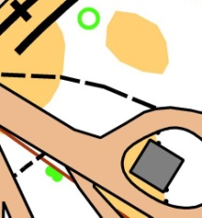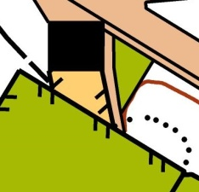
Просьба не оставлять за собой мусор.
Данное положение является официальным приглашением на соревнования!

Про соревнования:
Кинотеатр «Октябрь» - https://gorod.dp.ua/history/article_ru.php?article=1262

Его давно уже нет. Находился он в очень выгодном месте, в самом центре Днепра (Днепропетровска) — на углу проспекта Карла Маркса и Октябрьской площади. Соответственно, и назывался он «Октябрь». Кинотеатр «Октябрь».
Молодежь его называла «Сачок». Прямо через дорогу, на другой стороне проспекта, находились здания Горного института. «Октябрю» из-за его расположения суждено было стать прибежищем для утомленных лекциями студентов, которые могли «сачкануть» занятия, развлечься на полтора часа всего лишь за 10 копеек (цена на билет дневного сеанса).

